1. 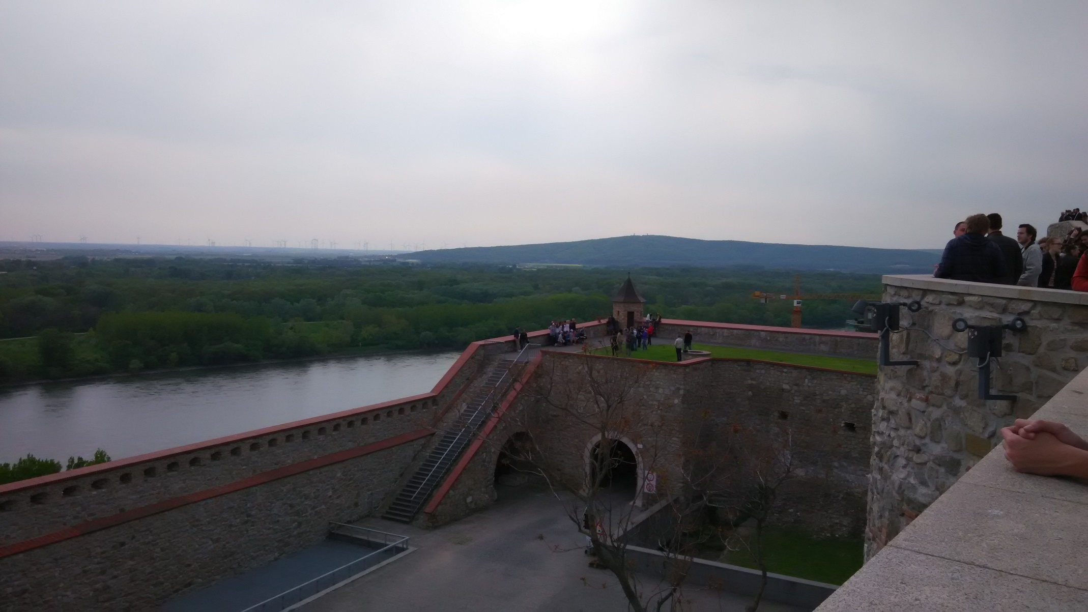Cvičení **– ROZVOJ GEOGRAFICKÉHO MYŠLENÍ**
2. Co je to za hrad? **Je to Bratislavský hrad**
3. Co je to za velkou řeku? **Řeka Dunaj, která právě vtéká do samotného hlavního města Slovenska**
4. Je to turisticky významné místo? **Je to velmi významné turistické místo, na které denně proudí stovky turistů, kteří chtějí zažít výhled z hradu.**
5. Jaké pohoří na obzoru nejspíše končí? **Na obzoru je nejzápadnější úpatí Karpat.**
6. Co znamená to množství neznámých stavem na obzoru? Jsou to větrné elektrárny? **Ano, jsou to větrné elektrárny, které jsou na obzoru a i za ním, protože země, ve které se již nacházejí, je známá množstvím větrných elektráren.**
7. Kde se vlastně fotograf nacházel? **Fotogram byl nejspíše na předním nádvoří Bratislavského hradu a vyhlížel právě přes řeku Dunaj, směrem do Rakouska**
8. V jaké státě se v tu chvíli nacházel? **Nacházel se na Slovensku, ale pokud by překročil řeku po jednom z bratislavských mostů, tak by přišel během několik desítek minut na území Rakouské spolkové republiky.**
9. Není možné, aby na fotografii byly zachyceny dva státy? **Ano, jsou zde Slovensko a Rakousko**
10. Jaký význam má ta řeka pod hradem? **Řeka pod hradem je 2. nejdelší řekou Evropy, které na snímku v pozadí vtéká z Rakouska na Slovensko. Pod hradem už je značně široká a to není ještě ani v polovině své cesty k Černému moři. Řeka měla dříve určitě významný obraný charakter a pro lidi v okolí řeky i nynějším hlavním městě Slovenska měla jistě význam hospodářský. I dnes je Dunaj významným dopravním uzlem a hospodářsky významnou řekou.**
11. Proč je za řekou tak rozlehký a převážně listnatý les? **Nesporně je za řekou tzv. lužní les, který se rozprostírá v údolích velkých řek, které se hlavně v minulosti často vylévaly z břehů a často takovýto les zaplavovaly. Jsou zde převážně listnaté stromy, které potřebují mnoho vody a i zdejší klima (teplé a vlhčejší) jim svědčí.**